2023年5月9日三点在我校幼教楼411举办了优秀校友分享会，此次分享会邀请了我校的20级学前教育专业的邓子婷师姐回校给教育与应用外语学院的同学们分享亲身经验，帮助学前、婴幼儿专业的同学们解疑答问。

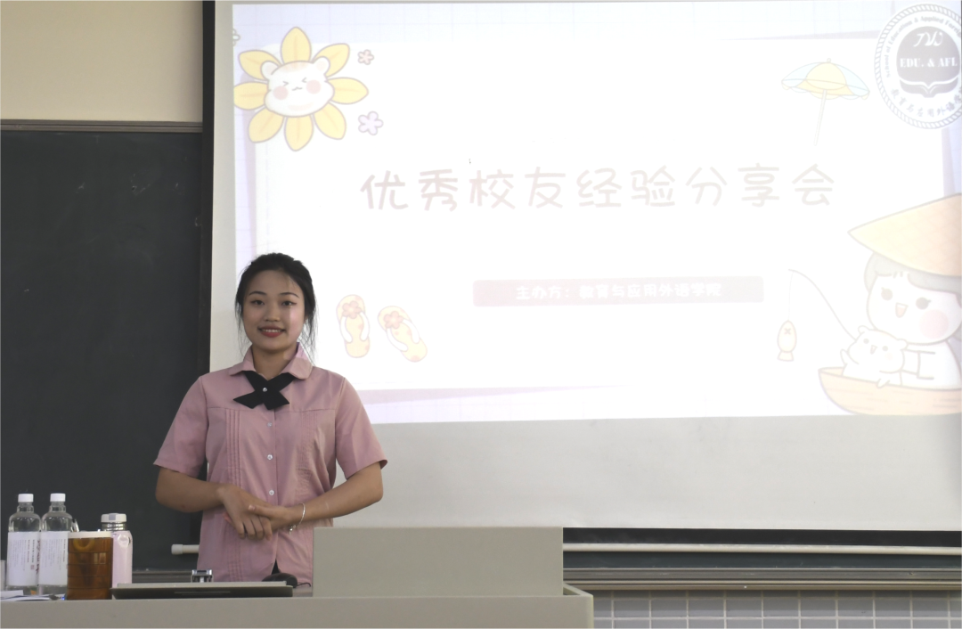

邓子婷师姐向我们分享她在校时的学习经历、比赛经历、工作经历，还跟我们分享了她自己的工作心得：

1、学历很重要（升本或者插本考编考研）

2、证书和特长（普通话 教资 照护 钢琴 舞蹈）

3、不可替代性

4、学习态度要端正，尽力做到最好。

最重要的还是端正好自己的学习态度，学习理论知识并且学扎实，积极参加比赛积累经验锻炼自己不怯场。

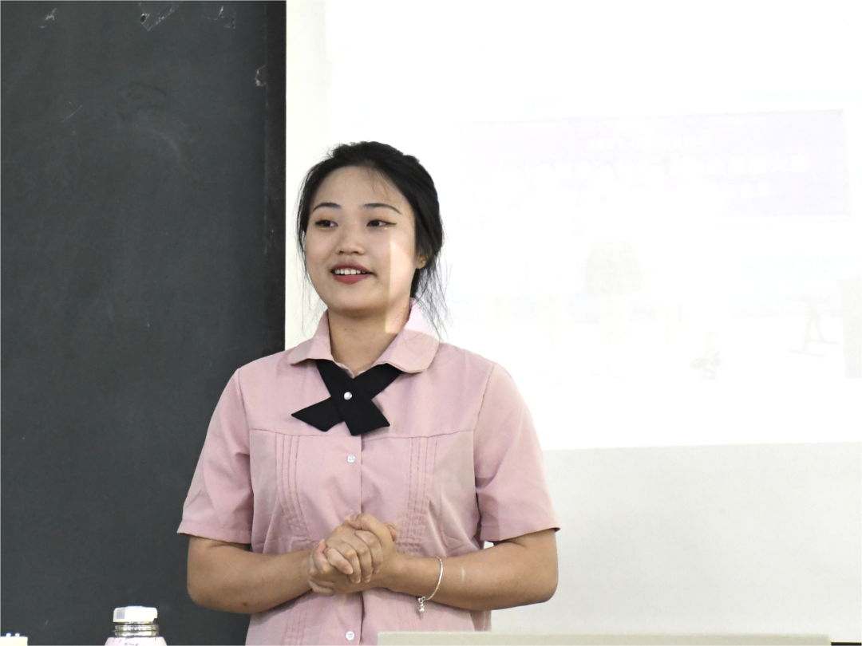

观众照片  
  
  
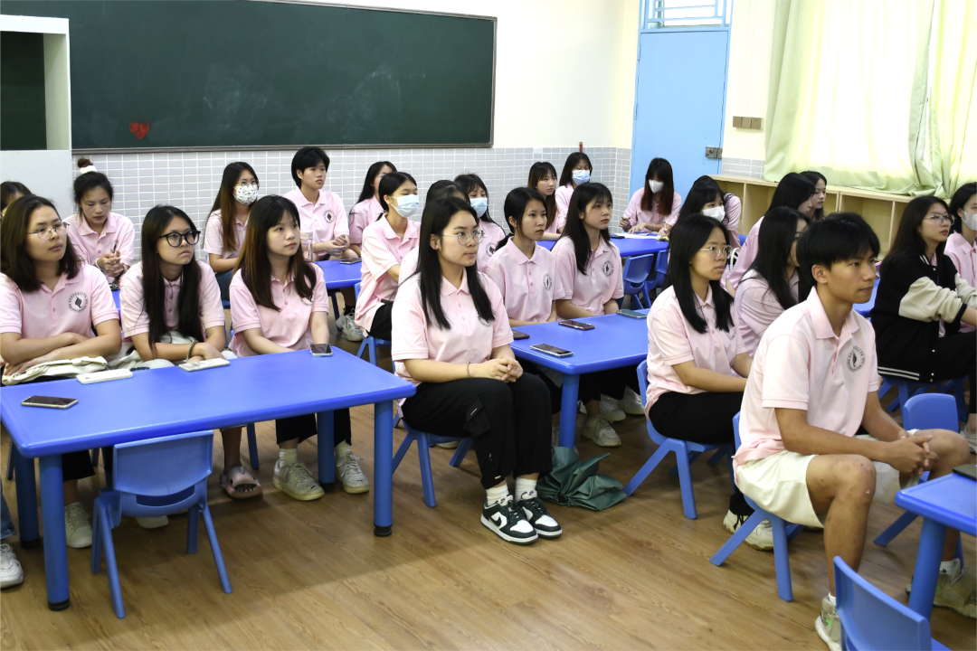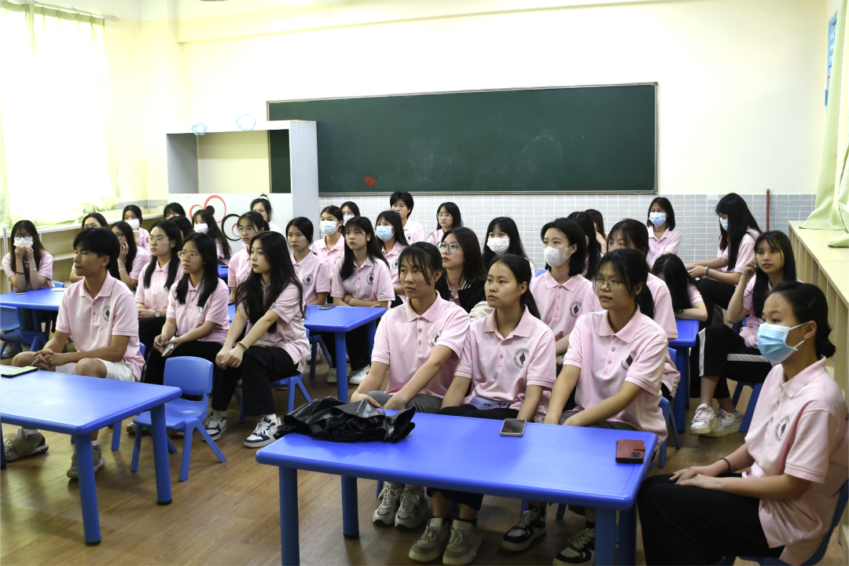  
  
合影留念

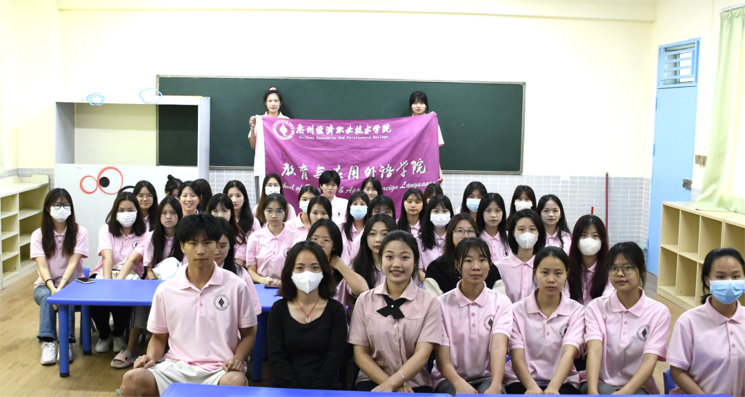

在短短的半个多小时里，同学们就从子婷师姐的分享中学到许多；相信同学们也会更加坚定自身的理想信念、做好人生规划、明确奋斗目标、提综合素质，用奋斗开创幸福未来，为新时代注入青春的活力。